第6课 对外友好往来
教学流程的设计分为四个环节：
一、创设情境，问题引领，导入新课
第一目 胸襟广阔兼收并蓄
先给学生展示《唐人街》的相关图片：多媒体展示图片
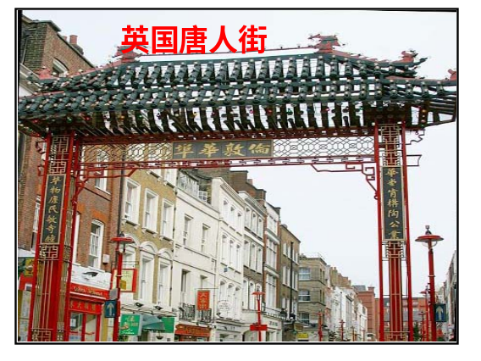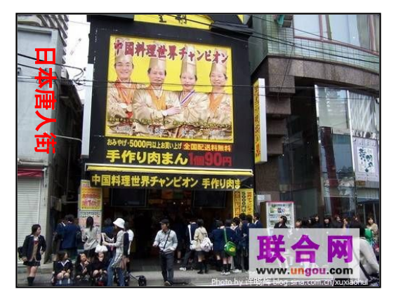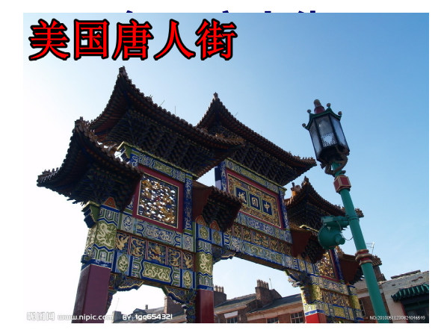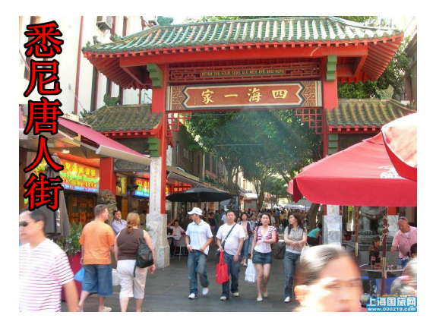
并提问：为什么外国人会将中国人称为“唐人”？今天让我们一起来领略唐朝对外交往的活跃。
设计意图：让学生对当今世界唐人街有初步的认识，通过图片展示，提高学生的注意力和学习兴趣，激发学生的求知欲望，自然过渡到唐朝时期对外交往频繁，唐朝在世界上享有很高的声望。从而点明主题，导入新课。
多媒体展示图片：《唐朝对外主要交通路线图》：
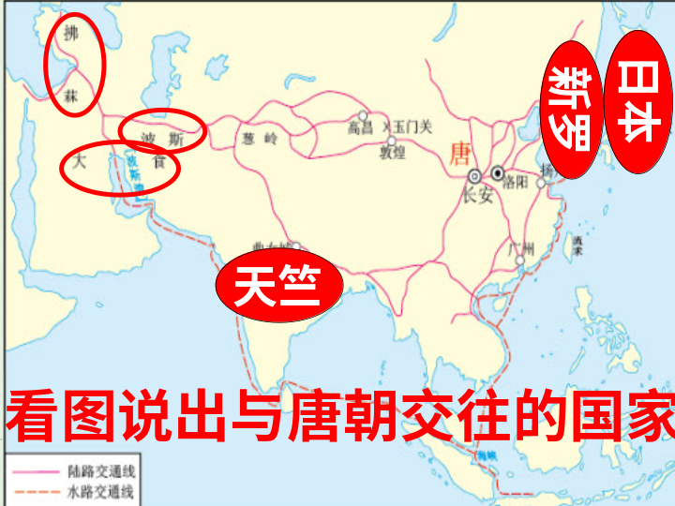

[提出问题]
1.唐朝时期与中国长期友好往来的有哪些国家和地区呢？
2.从这幅图中我们还可以得到什么信息？
方法引领：引领学生观察图片并进行小组讨论：结合图片及学过的地理知识，指出这些国家和地区并找出去这些国家和地区的交通方式。
学生活动预期效果：
【生1】日本、朝鲜、和印度及中亚和西亚地区。
【生2】交通发达、便利。
【生3】唐朝时期周边各国的使臣和商人都纷纷前来中国。
……
多媒体展示图片：《职贡图》
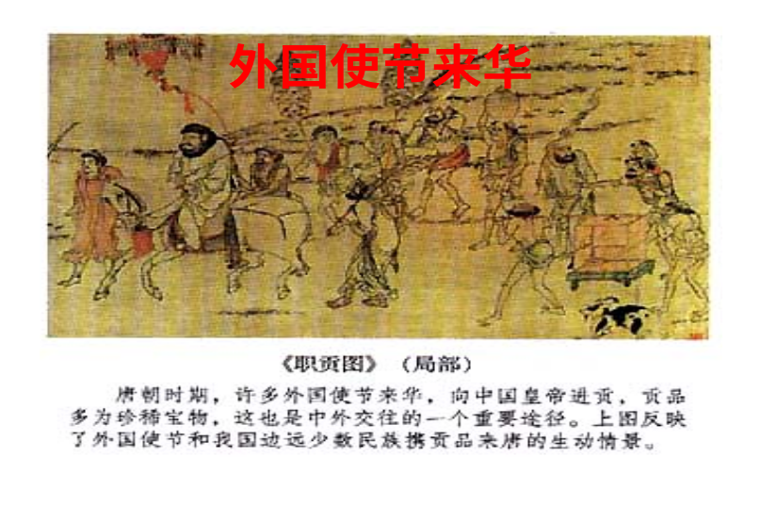
教师总结：唐朝对外交往出现了前所未有的盛况。而唐朝的经济文化对交往各国影响也很大，通过商业贸易，互派使者，中国的文明、友谊传向世界，理所当然地，唐朝在世界上享有很高声望，也成为中国的象征，各国人民开始把中国称为“唐人”。
教师过渡：大家应该都喜欢旅游的吧？今天我们就穿越时空隧道，回到唐朝，追寻古人的足迹，去领略与唐朝交往最突出的几个国家的风土人情，探访它们和中国的文化渊源。首先我们去与我们一衣带水的国家——日本。
二、自主学习，分组导学，合作探究
第二目 游各国仰中华风情
足迹一 唐风洋溢奈良城
多媒体展示：
材料一 大唐国者，法式备定，珍国也，常须达。
——《日本书纪》

材料二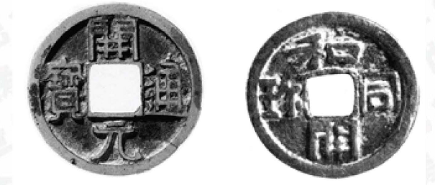
学生活动：六人为一小组，学生合作探究。
[提出问题]
1.材料一这句话是什么意思？由此可以看出日本的目的是什么？
2.为此日本是怎么做的？
3.为什么日本遣唐使要源源不断地到唐朝去呢？
学生活动预期效果：
【生1】学习唐朝先进的文化。
【生2】向唐朝派遣大量遣唐使。
【生3】因为日本当时比较落后，唐朝经济文化都非常发达，他们要学习唐朝先进的文化。
……
教师总结：日本当时刚进行“大化改新”，开始从奴隶社会向封建社会过渡，唐朝封建经济的高度发展自然吸引了日本。也就是说唐朝是一个制度规范全面，文明发达、值得珍视的国家。
设计意图：这一目是本课的重点，也是难点。涉及的内容比较多，通过问题探究采用边质疑边释疑的办法引导学生完成本目的问题。
多媒体展示图片：唐朝的开元通宝；日本的和同开宝。
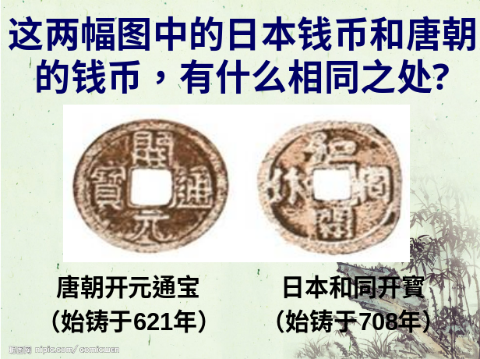
[提出问题]
1.日币与唐币有哪些相似之处？
2.遣唐使回国后对日本的贡献还有哪些？
3.日本受唐朝文化影响很大，还表现在哪些方面？
学生活动预期效果：
【生1】外形、图案、文字、年代：“开元”比“和同”早88年。
【生2】政治制度、文字书法、社会风尚、都城建筑、铜钱样式、诗歌、菜肴、茶道等。
【生3】……
多媒体展示：
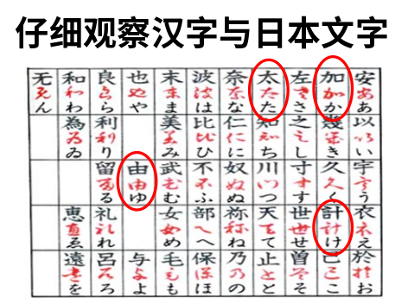
多媒体展示：和服和唐装：
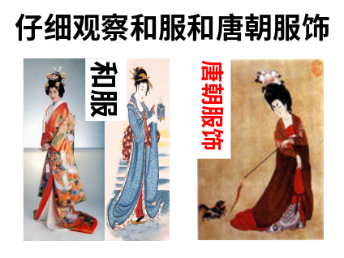
多媒体展示：日本的平城京
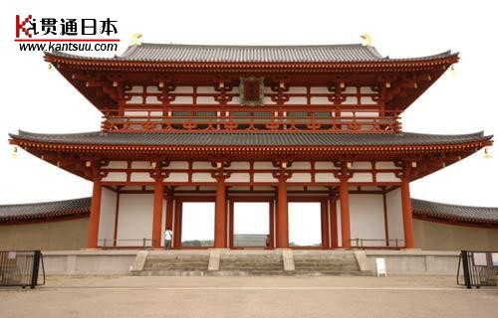
多媒体展示：唐朝长安
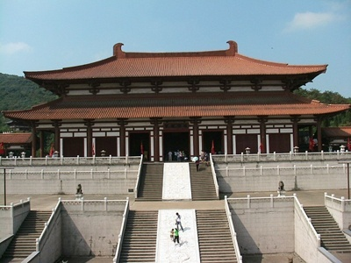
学生小结：唐朝的官制、法律制定等影响了日本。日本的文字、建筑、服装、习俗等都颇有唐代遗风。可见唐朝文化对日本的影响是全方位的。
教师过渡：除了日本派往中国的遣唐使，唐朝也同样派使者去日本，其中最有影响的是谁？（鉴真）
多媒体展示：《鉴真图像》
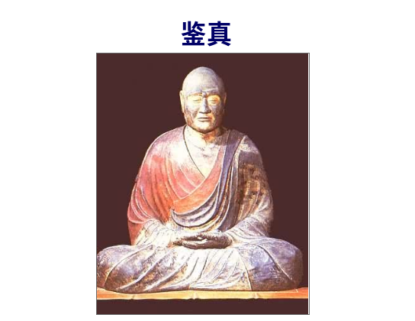
多媒体展示：
“鉴真盲目航东海，一片精诚照太清。舍已为人传道艺，唐风洋溢奈良城。”
——郭沫若
[提出问题]
1.根据所学和自己收集的鉴真的故事介绍“鉴真东渡”六次东渡的艰辛历程。
2.介绍鉴真的杰出贡献。
3.从鉴真六次东渡及在日本的事迹，你能得到什么启示？
4.日本向唐朝学习，推动了日本社会的进步。今天日本在某些方面走在了我们的前面，我们应向日本学习什么？

学生活动预期效果：
【生1】在日本传布佛教。
【生2】鉴真在日本除了传布佛教外，还传播文化，将盛唐的医药知识、建筑艺术、书法绘画等介绍到日本。特别是他在日本设计的“唐招提寺”，被日本视为艺术明珠。
【生3】一个国家要想发展、强大，必须实行对外开放，学习外国的先进文化和技术。
【生4】学习日本善于学习、善于创新的精神。
……
多媒体展示：唐招提寺
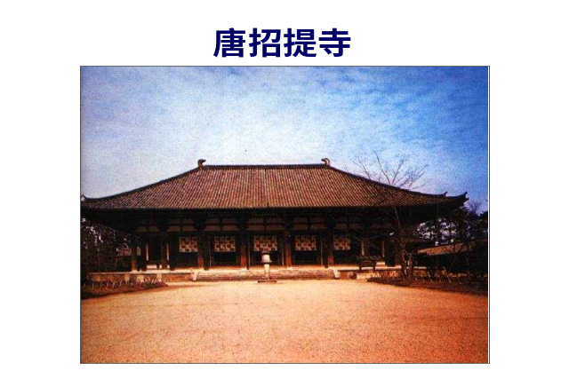
方法引领：引导学生进行小组探究，共同解决问题。根据所学和自己收集的鉴真的故事，介绍“鉴真东渡”以及六次东渡的艰辛历程，感悟其不屈不挠的精神。通过材料对比日本社会古今发展，使学生明白一个道理：一个国家要想发展、强大，必须对外开放，学习外国的先进文化和技术。
设计意图：此环节通过图片展示和讲述故事，层层设问，培养学生主动学习、合作探究的能力，加深学生对问题实质的认识，实现“生生思维对话“的目的。
教师过渡：了解了日本与中国的文化渊源，我们在日本的探访就告一段落。下面大家跟随我到朝鲜半岛上的国家——新罗去看一看。
足迹二：新罗物产居第一
多媒体展示：
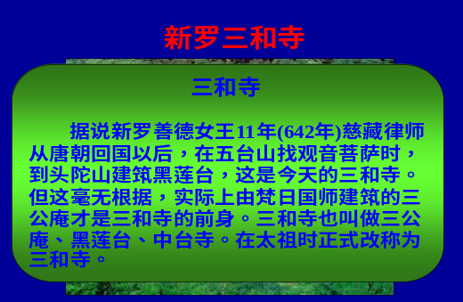
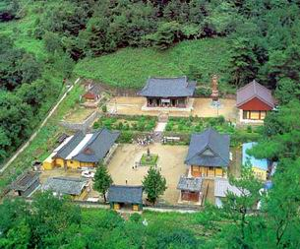
[提出问题]
1.新罗位于什么半岛？
2.新罗从唐朝吸收了哪些先进文化？新罗对唐朝文化有哪些影响？
学生活动预期效果：
【生1】朝鲜半岛。
【生2】唐朝对外贸易中，进口物产居唐朝进口的首位。
……
设计意图：本环节内容较简单，又是非重点内容，可以引导学生进行自主学习。
教师过渡：结束了东亚之行，我们再去拜访一个古老的国度，它就是印度。印度是佛教的发源地，具有浓郁的佛教氛围。中国很早就与印度有了联系。
足迹三：中印友好传佳话
播放《西游记》主题曲
[提出问题]谁来说说《西游记》的主要内容？
学生活动预期效果：
这些内容对学生来说并不陌生。学生简单讲述《西游记》中的重要人物及其内容。
教师概括：刚才大家谈到的是在《西游记》中的故事，但在中国历史上，玄奘确有其人，到西天取经也确有其事。
多媒体展示：“玄奘画像”
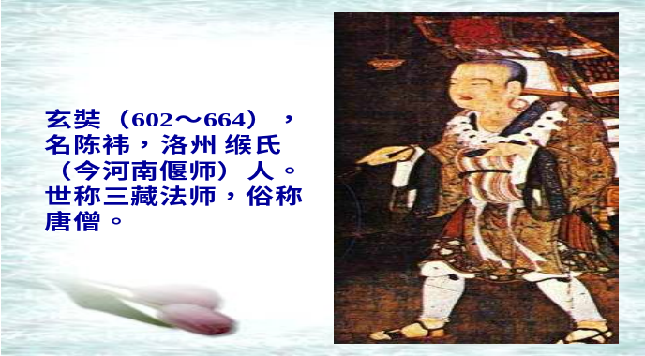
[提出问题]
1.玄奘取经与小说电视中的情节有何不同？请学生根据收集的资料简述玄奘的故事。
2.玄奘为中印文化交流作出了什么巨大贡献？
3.从高僧玄奘身上，我们学到了什么？
学生活动预期效果：
【生1】应该坚持不懈，不畏困难；
【生2】要有顽强的毅力和百折不回的精神；
【生3】这样才能实现自己的目标，也就是“有志者事竟成”。
【生4】……
设计意图：这一内容学生比较熟悉，贴近学生的生活经验，因此通过层层设问，引导学生探究，培养学生的探究能力，激发学生的求知欲望，加深学生的认识。同时结合学生实际对学生进行情感态度价值观等方面的教育，激发学生为实现理想而努力学习的积极情感体验。
教师小结：玄奘西游取经的事例，体现了玄奘为求佛学真谛不辞辛苦的求学精神，同时又大大丰富了唐朝对西域、天竺的了解，在中印友好发展史上留下佳话。
三、总结回顾 拓展提升 古为今用
第三目 知古鉴今启迪心智
[提出问题]
1.通过本课学习，你掌握了哪些历史知识？
2.通过学习可以看出，隋唐时期的对外关系是一种多层次、全方位的对外交往。唐朝对外交往十分活跃，那么，促使唐朝对外交往活跃的因素是什么？
3.在我们为祖先的成就感到自豪的同时，我们还应该看到，今天的中国正处于改革开放，经济迅速发展时期，我们能从唐朝的对外交往中得到什么启示？
方法引领：让学生自己画知识树归纳、回答；小组讨论，最后引导学生进行归纳。
学生活动预期效果：
【生1】一个王朝，两位高僧，三个国家。
【生2】唐朝国家安定强盛、经济文化繁荣，对各国产生了强大的吸引力。
【生3】唐朝比较开放、宽容的对外政策给各国友好交流提供了机会。
【生4】陆路和海路交通比过去发达，为中外相互往来创造了条件。
……
教师归纳：
今天的中国正处于改革开放，经济发展迅速，我们能从唐朝的对外交往中得到很多启迪。第一，我们必须具备安定团结的稳定的政治局面，坚持对外开放政策，同时，又要努力提高自身素质，提高经济文化水平，这样才有条件投入世界经济发展的潮流中。其次，我们必须学习唐朝有着广博的胸怀，传播先进技术的同时，也善于吸收他国之长，为己所用，有容人之度量。
设计意图：通过对本课的总结反思，学会理性的分析问题，对历史问题的分析归纳处理能力得到进一步提升，做到古为今用，学以致用。
【板书设计】
第6课 对外友好往来
政治
新罗 经济
西 唐朝对外 文化
东
玄奘西游——天竺 友好往来 日本遣唐使
活跃 日本 唐朝对日本文化的影响
原因 鉴真东渡

交通便利
对外政策开明
国力强盛
文化发达

【课堂总结】
多媒体投影：知识点框架


